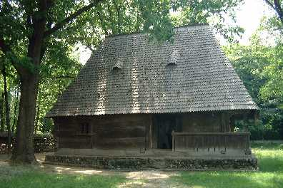 | 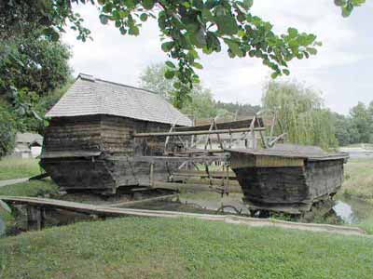

Baza de date
privind evidenţa monumentelor etnografice din muzeele în aer liber din România

Manual de utilizare
Versiunea 1/iulie 2008

CIMEC – Institutul de Memorie Culturală
2008

Cuprins

Baza de date 1
Manual de utilizare 1
Introducere 3
Drepturi de utilizare 4
Instalarea aplicaţiei pe calculator 4
Ecranul de deschidere (Meniul principal) 4
1. Butonul “Vizualizarea ierarhică pe muzee” – vizualizarea tuturor 5
Pentru monumentele care fac parte dintr-un ansamblu 5
Pentru monumentele care nu fac parte dintr-un ansamblu 5
2. Butonul “Vizualizare şi introducere date pentru:” 6
Alte operaţii în baza de date 7
Vizualizarea înregistrărilor 7
Cursorul de rulare a înregistrărilor 7
Introducerea de noi înregistrări 7
Butonul pentru o poziţie nouă din cursorul de rulare a înregistrărilor 7
Foldere tematice 8
Printarea 8
Operaţii de căutare, ordonare, selectare 8
1) Căutarea unei înregistrări 8
2) Ordonarea (alfabetic sau invers alfabetic) înregistrărilor 8
Comanda Sort Ascending 8
3) Selectarea înregistrărilor pe un criteriu 8
Comanda selecţii date 9
Comanda de revenire la formularul cu toate înregistrările 9
4) Selectarea înregistrărilor care nu conţin o anumită informaţie 9
Alte comenzi utile în Access 10

Introducere

Baza de date a monumentelor etnografice din muzeele în aer liber este o aplicaţie pe MS Access 2000, realizată la CIMEC – Institutul de Memorie Culturală (într-o primă versiune în 1998-99, pe Access 97), care permite:
- introducerea informaţiilor din fişele analitice de evidenţă pentru ansambluri, construcţii şi instalaţii, realizate sub egida Asociaţiei Muzeelor în Aer Liber din România sau din alte surse de date;
- verificarea şi completarea/corectarea/ştergerea înregistrărilor deja introduse;
- consultarea fişelor din baza de date – prin răsfoirea secvenţială, căutare după un cuvânt sau sintagmă, filtrare după un criteriu etc.
- listarea datelor în diverse formate: listă, tabel, fişă;
- importarea şi exportarea înregistrărilor din/ în alte baze de date (de exemplu, din baza de date muzeală în baza de date naţională administrată de CIMEC).

Baza de date serveşte atât la gestiunea informaţiilor de evidenţă de către fiecare muzeu, cât şi la realizarea unui repertoriu naţional, prin baza de date centrală.
O versiune a bazei de date este publicată pe Internet, cu posibilităţi multiple de căutare pe muzeu, etnie, zonă etnografică, tip de obiectiv etc.

În actuala versiune nu este posibilă gestionarea imaginilor şi nici a inventarului mobil al construcţiilor. De asemenea, baza de date nu poate fi utilizată în reţea, ci doar pe calculatoare individuale.

Colectiv CIMEC:
Irina Oberländer-Târnoveanu – coordonator proiect
Adriana Totoescu – informatician (programarea bazei de date)
Ania Moldoveanu – analist-etnolog
Aurelia Duţu – analist-istoric

Drepturi de utilizare

CIMEC oferă gratuit aplicaţia spre utilizare de către muzeele în aer liber în scopuri de evidenţă şi gestiune a patrimoniului, educaţionale şi alte scopuri necomerciale.
Utilizatorul nu va utiliza, prezenta sau distribui mai departe aplicaţia fără acordul CIMEC şi fără a menţiona dreptul de autor al CIMEC asupra softului. De asemenea, nu va face modificări fără acordul CIMEC.
Orice erori şi sugestii de îmbunătăţire vor fi transmise producătorului CIMEC.

Instalarea aplicaţiei pe calculator

Aplicaţia (arhivată sau nu) se copiază pe calculator într-un folder creat în prealabil, cu denumire semnificativă. Dacă aplicaţia este arhivată, se dezarhivează. Se păstrează CD-ul şi versiunea originală într-un alt folder, ca o copie de siguranţă.
Atenţie! Pe calculator trebuie să existe MS Access 2000 sau versiuni ulterioare!

După instalare, se deschide aplicaţia cu dublu clic pe denumirea ei.

Ecranul de deschidere (Meniul principal)

Ecranul de deschidere conţine butoane care activează principalele funcţii necesare utilizatorului în această etapă, respectiv vizualizarea şi introducerea/verificarea/completarea datelor.

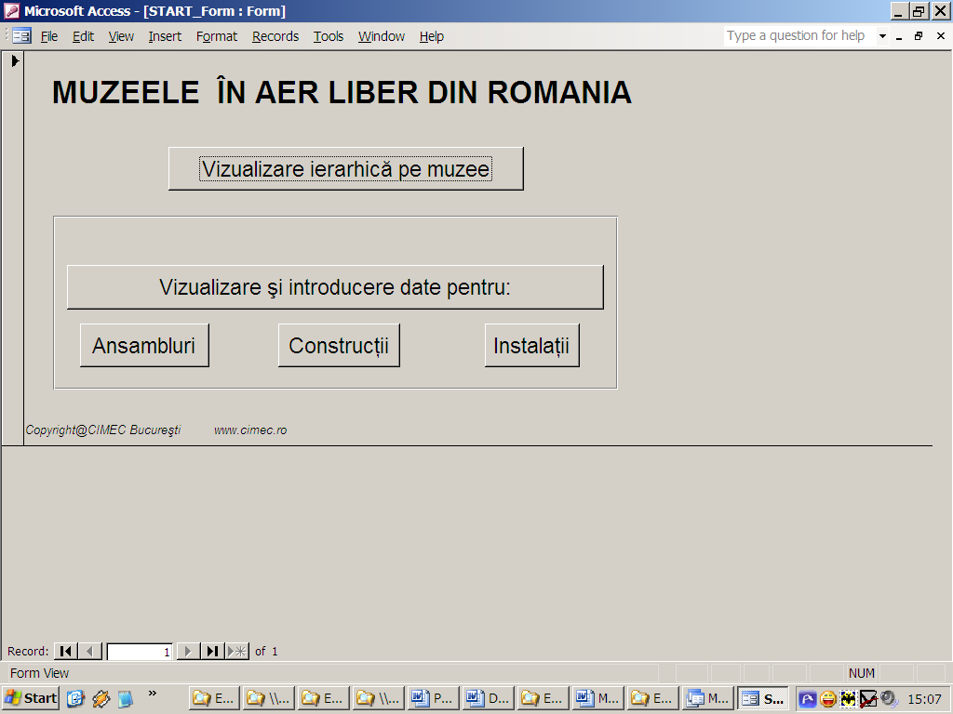

1. Butonul „Vizualizarea ierarhică pe muzee” – vizualizarea tuturor monumentelor etnografice în aer liber din muzeu, grupate pe ansambluri, dacă acestea fac parte dintr-o gospodărie, complex de instalaţii etc.

Pentru monumentele care fac parte dintr-un ansamblu:
Sub formă de raport sintetic pot fi vizualizate toate ansamblurile din muzeu, cu informaţiile specifice. În formularul de pe ecran se pot vizualiza toate înregistrările aferente unui ansamblu. Pentru vizualizarea în formular a unui ansamblu trebuie parcurse următoarele etape:

- Se selectează din lista de ansambluri înregistrarea dorită
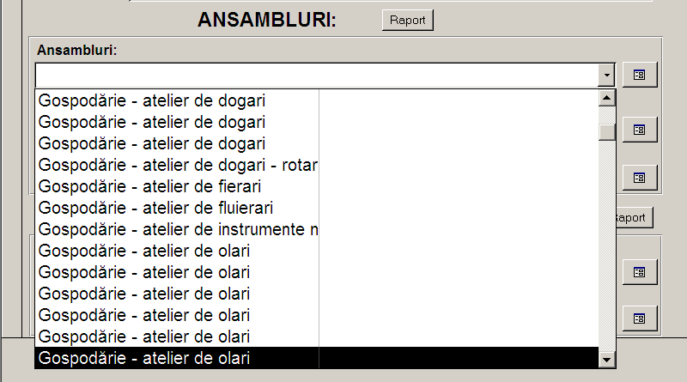

- Pentru vizualizarea informaţiilor se apasă butonul Open Form
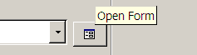

- După alegerea unui ansamblu în listele ataşate construcţiilor şi/sau instalaţiilor se vor vedea doar componentele acestui ansamblu.
Pentru vizualizarea unei componente (construcţie sau instalaţie) este necesară selectarea acesteia din listă şi apoi vizualizarea în formular.

Pentru monumentele care nu fac parte dintr-un ansamblu
Pentru vizualizarea acestora se accesează formularul potrivit din partea de jos a ecranului. Apăsând pe butonul Raport sunt afişate - într-un format printabil – toate monumentele (construcţii şi instalaţii) care nu sunt componente ale vreunui ansamblu din muzeu.
Pentru a vizualiza o înregistrare în formular trebuie ca aceasta să fie selectată din lista ataşată aferentă câmpului construcţii/instalaţii şi apoi să se apese pe butonul 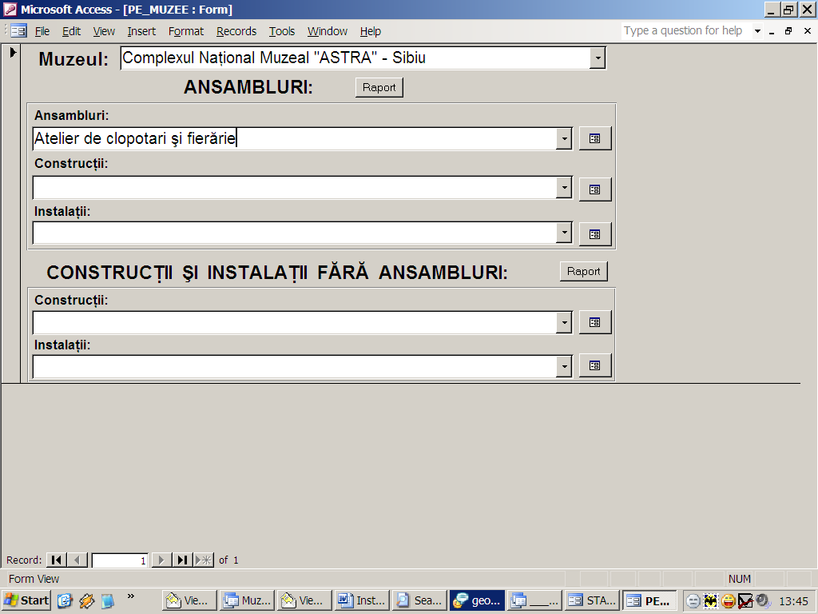.

2. Butonul “Vizualizare şi introducere date pentru:”
- Ansambluri
- Construcţii
- Instalaţii
Prin apăsarea (clicarea) pe butonul potrivit, se deschid formulare în care se pot modifica date existente sau adăuga înregistrări cu monumente etnografice intrate recent în patrimoniul muzeului. Formularele sunt specializate pe tipul monumentului etnografic: ansambluri, construcţii şi instalaţii.

Alte operaţii în baza de date

Vizualizarea înregistrărilor

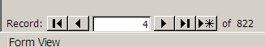

Figura nr. 1 Cursorul de rulare a înregistrărilor

Se deschide formularul dorit din cadrul comenzii VIZUALIZARE ŞI INTRODUCERE DATE PENTRU ANSAMBLURI/CONSTRUCTII/INSTALATII.
În partea stângă jos a ecranului există un cursor care arată poziţia înregistrării respective în cadrul bazei de date (fig. 1). Se pot vizualiza înregistrările poziţie cu poziţie.

Semnificaţia butoanelor din cursor:
► - înregistrarea următoare
◄ - înregistrarea anterioară
l◄ - prima înregistrare din bază
►l - ultima înregistrare din bază

Exemplu: în figura nr. 1 înregistrarea afişată pe ecran are în baza de date poziţia 4 din totalul de 822 de înregistrări.

Introducerea de noi înregistrări

Reguli de scriere:
- nu se folosesc prescurtări;
- datele introduse să nu fie scrise în totalitate cu majuscule;
- se completează folosind diacritice.

Imaginile nu pot fi ataşate în program. In folderul de imagini acestea vor avea denumirea cât mai clară (în funcţie de număr de inventar, denumirea consacrată în muzeu) pentru a nu se crea confuzii la corelare imaginii cu informaţia aferentă din baza de date.

Pentru adăugarea de noi înregistrări se merge pe cursorul de rulare a înregistrărilor aflat în partea de stânga-jos a ecranului şi se dă clic pe butonul asterisc, care ne deschide un formular gol:
►*

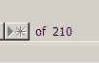

Figura nr. 2 Butonul pentru o poziţie nouă din cursorul de rulare a înregistrărilor

În acest formular, care apare ca o fişă cu subfişe pe grupe de informaţii, se completează datele, în ordinea câmpurilor (rubricilor) din fiecare subfişă (folder) de date structurate tematic (fig. 3), de sus în jos (trecerea dintr-un câmp în altul se face cu ajutorul mouse-ului sau prin apăsarea tastei Tab).

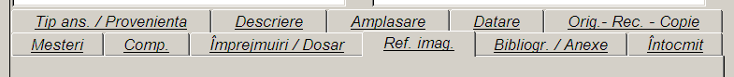

Figura nr. 3 Foldere tematice

La trecerea la o nouă înregistrare (un formular gol), informaţia se salvează. Pentru siguranţă, este bine să apăsaţi din când în când CRTL+S (salvare).

Printarea
Pentru a printa raportul din baza de date se parcurge traseul (identic cu printarea unui fişier WORD): File>Print

Operaţii de căutare, ordonare, selectare

1) Căutarea unei înregistrări
Se poziţionează cursorul în câmpul care conţine criteriul dorit (exemple criterii: după numărul de inventar, după denumirea monumentului în muzeu, după tipul monumentului etc.).
Se activează comanda de căutare, prin intermediul tastelor, ţinând apăsat concomitent tastele CTRL şi F.
În fereastra deschisă, în câmpul Find what, se tastează criteriul dorit. Pentru vizualizarea fiecărei înregistrări, care corespunde acelui criteriu, se apasă butonul Find Next.

2) Ordonarea (alfabetic sau invers alfabetic) înregistrărilor
Se fixează cursorul în câmpul respectiv, se dă clic dreapta din mouse şi se alege comanda Sort ascending (dacă se doreşte ca informaţia să fie în ordine alfabetică/crescătoare) sau Sort descending (dacă se doreşte să fie în ordine invers alfabetică/descrescătoare).

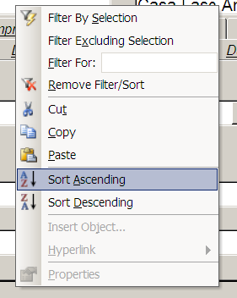

Figura nr. 4 Comanda Sort Ascending

3) Selectarea înregistrărilor pe un criteriu
a. Se selectează pe formular informaţia/parte din informaţie pentru filtru.
Se dă clic dreapta din mouse şi se alege comanda Filter by Selection. În formular vom avea afişate doar înregistrările ce conţin criteriul impus.
Aceste înregistrări se mai pot ordona cu ajutorul comenzii Sort ascending/Sort descending, din oricare câmp dorit. Se fixează cursorul în câmpul respectiv, se dă clic dreapta din mouse şi se alege comanda Sort ascending (dacă se doreşte ca informaţia să fie în ordine alfabetică/crescătoare) sau Sort descending (dacă se doreşte să fie în ordine invers alfabetică/descrescătoare).
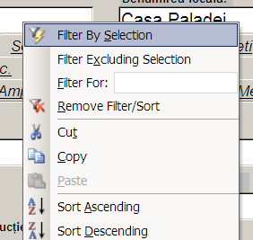

Figura nr. 5 Comanda selecţii date

După vizualizarea formularului cu înregistrările care corespund unui criteriu de selecţie, dacă se doreşte revenirea la vizualizarea anterioară - cu toate înregistrările - se dă clic dreapta din mouse şi se alege comanda Remove Filter/Sort.

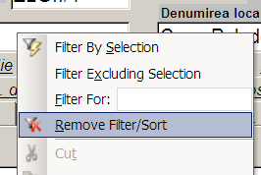

Figura nr. 5 Comanda de revenire la formularul cu toate înregistrările

4) Selectarea înregistrărilor care nu conţin o anumită informaţie
Se selectează în formular informaţia/parte din informaţia dorită. Se dă clic dreapta din mouse şi se alege comanda Filter Excluding Selection. Din baza de date vor fi afişate doar înregistrările care nu conţin informaţia respectivă.
Aceste înregistrări se mai pot ordona cu ajutorul comenzii Sort ascending/Sort descending din oricare câmp dorit. Se fixează cursorul în câmpul respectiv, se dă clic dreapta din mouse şi se alege comanda Sort ascending (dacă se doreşte ca informaţie să fie în ordine alfabetică/crescătoare) sau Sort descending (dacă se doreşte să fie în ordine invers alfabetică/descrescătoare).

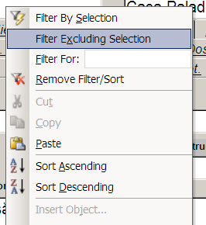
Figura nr. 6 Comanda de selectare care exclude înregistrările după un criteriu

Alte comenzi utile în Access

Acţiune | Combinaţia de taste
Vizualizarea într-o fereastră a unui câmp | Shift+F2
Ieşire dintr-un meniu, o comandă, o casetă de dialog sau revenirea la starea anterioară | Esc
Introducerea datei curente la cursor | CTRL+punct şi virgulă (;)
Caută înregistrări după anumite criterii | CTRL+F
Copiază in memoria temporară (clipboard) selecţia făcută anterior | CTRL+C
Selectează toată informaţia dintr-un document, câmp | CTRL+A
Caută şir de caractere din înregistrări după anumite criterii, pentru a le înlocui automat cu alte caractere | CTRL+H
Transferă datele din clipboard în locul unde se află cursorul | CTRL+V
Şterge datele şi le transferă in clipboard | CTRL+X
Copiază intr-un câmp valoarea acestuia din înregistrarea precedentă | CTRL+ “ (ghilimele)

